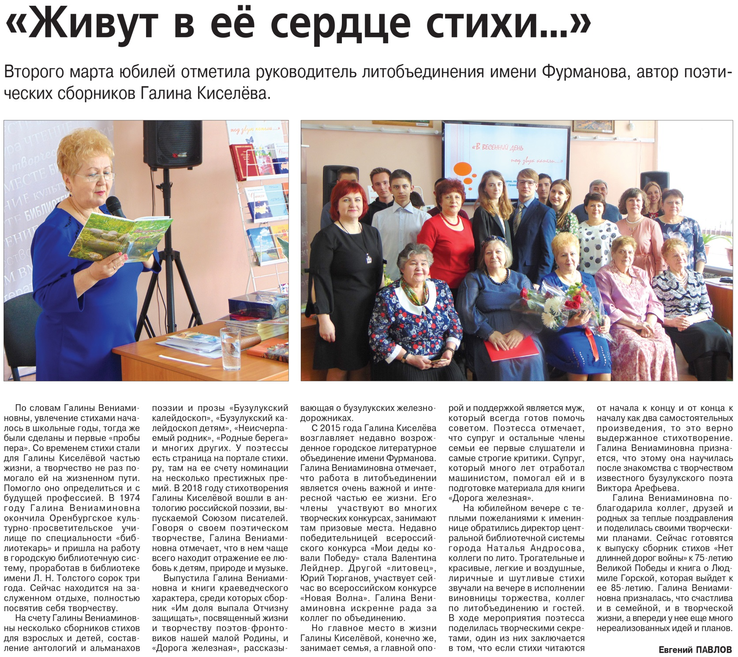

**Павлов Е. «Живут в её сердце стихи» / Е. Павлов // Наша газета. — 2020. – 18 марта. — С. 7.**